Relatório 2
  - “”

Equipamentos utilizados:
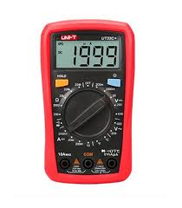
- Multímetro digital
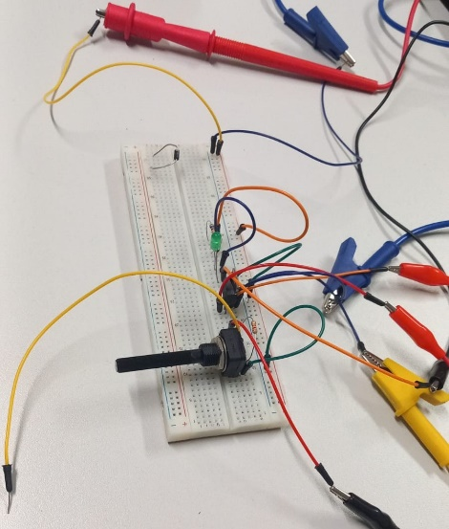
- Breadboard

Materiais utilizados:
- Resistência 560Ω
- Led verde
- Tirístor 106D
- 2 - Amperímetros
- 1 – Voltímetro
- Resistência 3,9 K_{Ω}
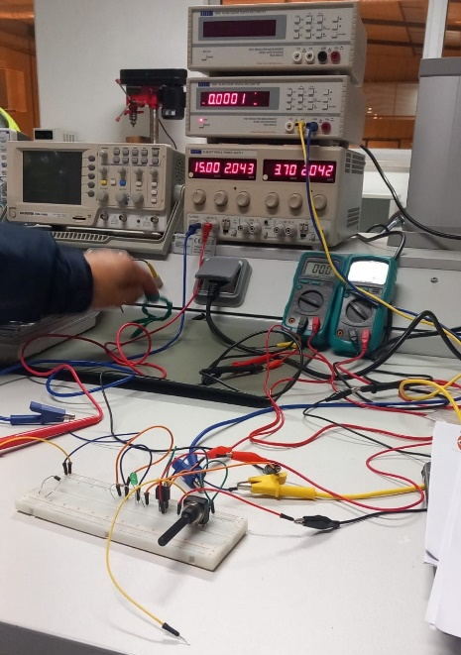
- Potenciómetro 10 K_{Ω}

Esquema experimental 1
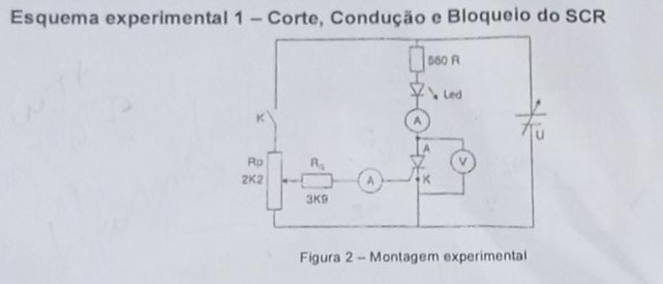

Procedimento Experimental: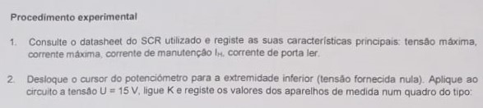
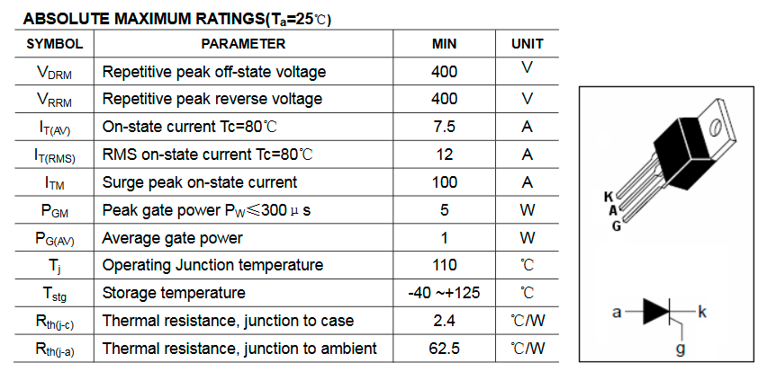

5


I_{G} (mA) | I_{Led} (mA) | U_{AK} (v) | LED _{(Acesso/Apagado)}
0 | 0,013 | 13,20 | Apagado
0,0646 | 21,9 | 0,74 | Ligado
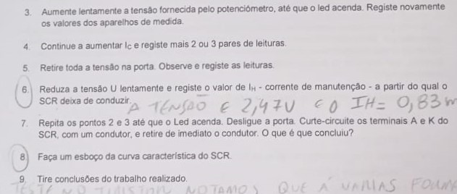
I_{G} (mA) | I_{Led} (mA) | U_{AK} (v) | LED _{(Acesso/Apagado)}
0 | 0,013 | 13,20 | Apagado
0,0646 | 21,9 | 0,74 | Ligado
R: O valor mantem-se constante.

I_{G} (mA) | I_{LED} (mA) | U_{AK} (v) | LED _{(Acesso/Apagado)}
0,0934 | 22 | 0,74 | Ligado
0,1350 | 22,9 | 0,74 | Ligado

- 5) Retire toda a tensão na porta. Observe e registe as leituras
  - Mantém o LED ligado apesar de baixar a I_{G} para zero.

- 6) Reduza a tensão U lentamente e registe o valor de I_{H} - corrente de manutenção – a partir do qual o SCR deixa de conduzir.
  - A tensão é equivalente à 2,47V e o valor da I_{H} = 0,83ma

- 7) Repita os pontos 2 e 3 até que o Led acenda. Desligue a porta. Curte-circuite os terminais A e K do SCR, com um condutor, e retire de imediato o condutor. O que é que concluiu?
  - O led apagou. Sendo esta a forma de desligar o led, fazendo reset ao tirístor.

- 8) Faça um esboço da curva característica do SCR.
  - 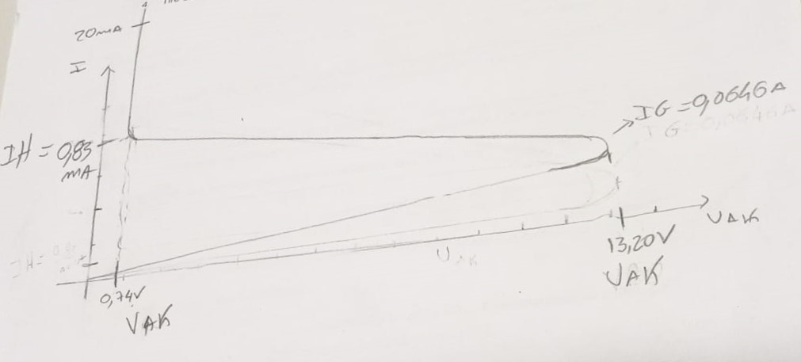

- 9) Tire conclusões do trabalho realizado.
  - Com o teste no tirístor notamos que a várias formas de desligarmos, curto-circuitando o ânodo e o cátodo do tirístor e baixamos a tensão, assim a corrente também baixou e ele desligou.
Obs.: Notamos que ele fica ligado, quando damos um pulso na gate.

